**Como o tópico Categorias de Sinalização de Trânsito costuma ser cobrado na prova do DETRAN?**

**Como é classificada a sinalização de trânsito?**

A sinalização de trânsito é classificada em**6 categorias**:

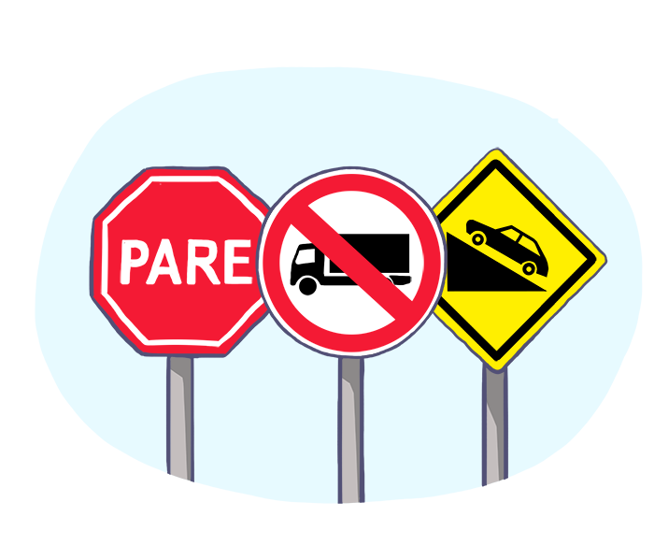

[**Sinalização vertical**](https://www.aprovadetran.com.br/sinalizacao-de-transito/sinalizacao-vertical)

*Placas de regulamentação, advertência e indicação.*

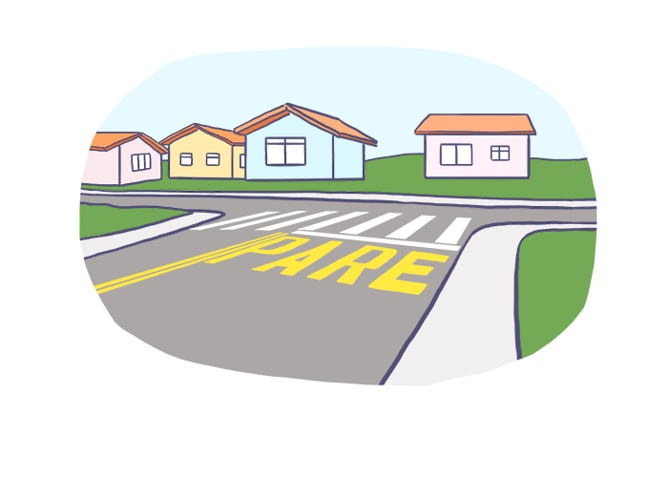

[**Sinalização horizontal**](https://www.aprovadetran.com.br/sinalizacao-de-transito/sinalizacao-horizontal)

*Marcações com tinta em cores diversas na pavimentação de vias.*

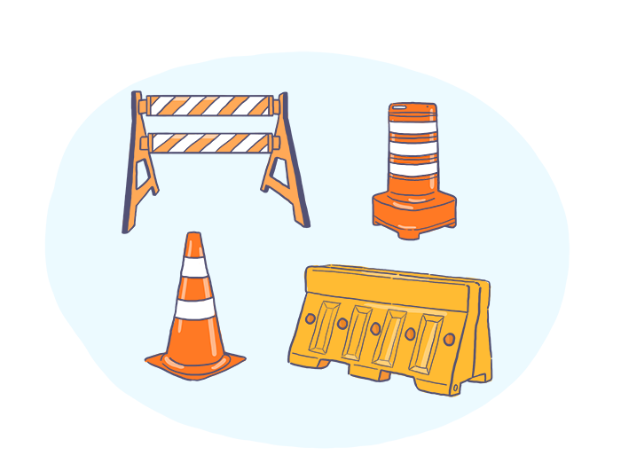

[**Dispositivos de sinalização auxiliar**](https://www.aprovadetran.com.br/sinalizacao-de-transito/dispositivos-auxiliares)

*Objetos de materiais diversos afixados em vias.*

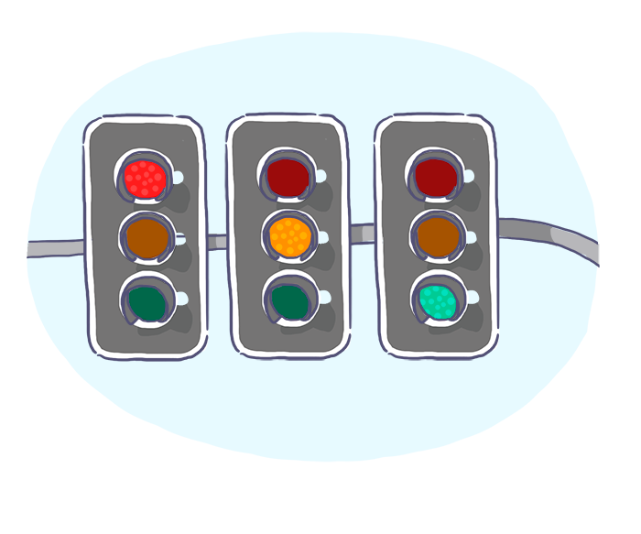

[**Sinalização luminosa**](https://www.aprovadetran.com.br/sinalizacao-de-transito/sinalizacao-luminosa-gestual-e-sonora)

*Também chamada de semafórica.*



[**Sinalização sonora**](https://www.aprovadetran.com.br/sinalizacao-de-transito/sinalizacao-luminosa-gestual-e-sonora)

*Emitida por agentes de trânsito.*

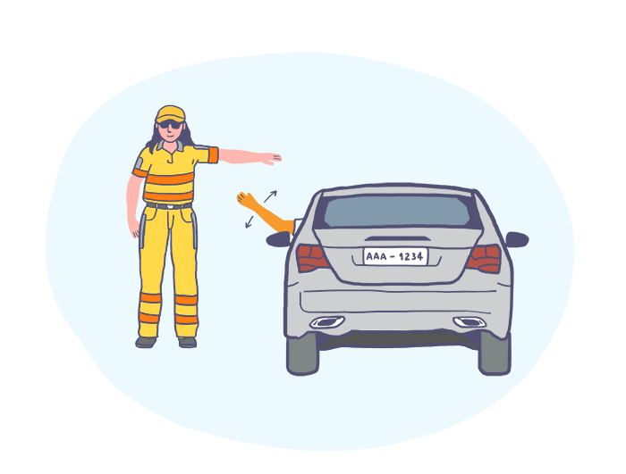

[**Sinalização gestual**](https://www.aprovadetran.com.br/sinalizacao-de-transito/sinalizacao-luminosa-gestual-e-sonora)

*De agentes de trânsito e condutores.*

*A sinalização de obras****NÃO é considerada****como sendo uma categoria específica de sinalização de trânsito.*

**Qual é a hierarquia entre os tipos de sinalização de trânsito?**

A sinalização tem a seguinte hierarquia:

1. Os agentes de trânsito
2. Os semáforos
3. As demais sinalizações

*A hierarquia de sinalização é****questão recorrente****nas provas do DETRAN.*

Dicas para a prova teórica do DETRANUm ponto de atenção sobre este tema é que **em qualquer situação prevalece a ordem do agente de trânsito**, mesmo se for contra a indicação do semáforo, das demais sinalizações ou das normas de circulação.

Veja abaixo um exemplo de questão que pode colocar uma pegadinha.

***Se o seu veículo estiver para atravessar um cruzamento e o agente de trânsito ordenar a você que siga, você deverá:***

* *Respeitar a sinalização semafórica, mesmo se o agente de trânsito estiver indicando ação que seja contrária à sinalização semafórica.****[FALSA]***
* *Confirmar se existe placa ou marca no pavimento indicando a preferência para sua via, antes de seguir a ordem do agente de trânsito.****[FALSA]***
* *Seguir em frente, obedecendo a ordem do agente de trânsito independente da sinalização local.****[VERDADEIRA]***
* *Avaliar se a ordem do agente de trânsito está de acordo com as normas de circulação para somente então obedecê-la.****[FALSA]***

**Categorias de Sinalização de Trânsito: o que diz o Código de Trânsito Brasileiro**

***Art. 87****. Os sinais de trânsito classificam-se em:*

*I - verticais;*

*II - horizontais;*

*III - dispositivos de sinalização auxiliar;*

*IV - luminosos;*

*V - sonoros;*

*VI - gestos do agente de trânsito e do condutor.*

***Art. 89****. A sinalização terá a seguinte ordem de prevalência:*

*I - as ordens do agente de trânsito sobre as normas de circulação e outros sinais;*

*II - as indicações do semáforo sobre os demais sinais;*

*III - as indicações dos sinais sobre as demais normas de trânsito.*

## Como o tópico Sinalização Vertical costuma ser cobrado na prova do DETRAN?

### O que é a sinalização vertical?

A sinalização vertical são as [placas de trânsito](https://www.aprovadetran.com.br/placas-de-transito) afixadas ao lado da via ou suspensas sobre a pista.

Estão divididas em **3 tipos**:

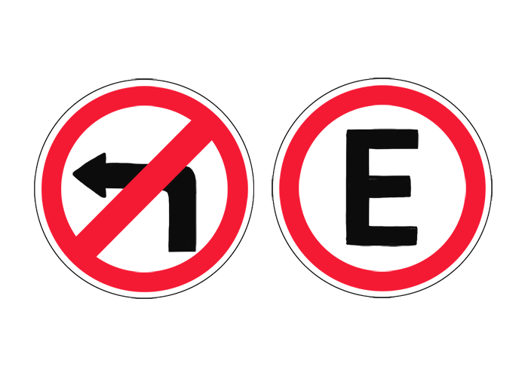

**Placas de regulamentação**

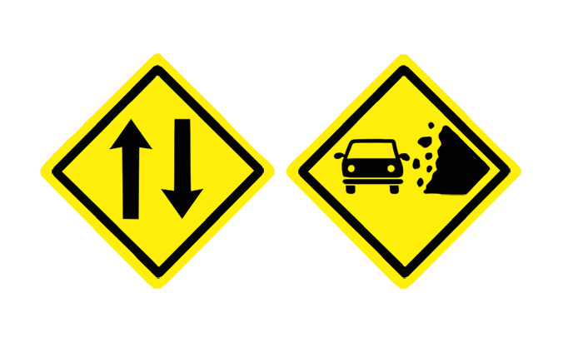

**Placas de advertência**

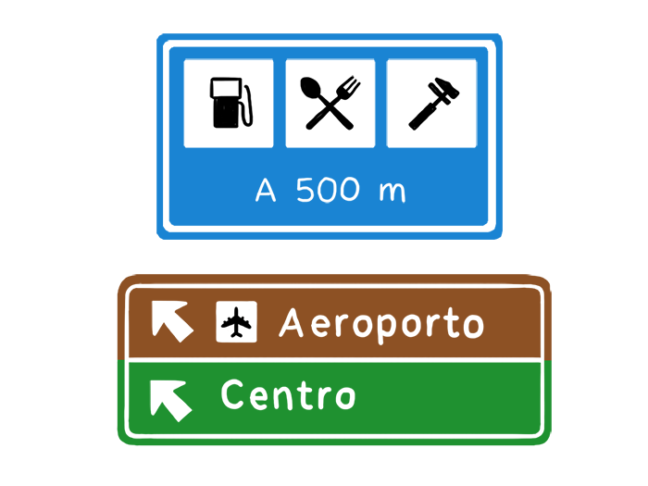

**Placas de indicação**

|  | **Regulamentação** | **Advertência** | **Indicação** |
| --- | --- | --- | --- |
| **Características visuais** | Forma circular, orla externa vermelha, fundo branco, simbologia na cor preta. | Formato quadrado e inclinado (com algumas exceções), fundo amarelo com orla externa e simbologia na cor preta. | Formas e cores de fundo e da simbologia variam de acordo com o tipo de indicação. Podem ter fundo branco, azul, verde ou marrom, e formatos retangular ou de brasão. |
| **Finalidade** | Proibir, obrigar e restringir. São impositivas. | Alertar os condutores quanto aos riscos e circunstâncias encontradas ao longo da via. | Mostrar, orientar e indicar locais de interesse. Têm caráter meramente informativo e educativo. |
| **Observações** | Existem 2 placas especiais, com formato e configuração diferentes:   * Placa de "Pare" * Placa "Dê a preferência | Não há. | Podem ser dos tipos:   * Indicação de rodovias e estradas * Atrativos turísticos * Serviços auxiliares * Educativas * Orientação de destino * Localização e identificação de destino |
| **É infração desrespeitá-la?** | Sim. | Não. | Não. |

Dica para não errar

Para facilitar a memorização das placas de trânsito de regulamentação e de advertência, conteúdo que sempre cai nas provas do DETRAN, organizamos aqui **5 dicas**:

#### 1. É fundamental saber a imagem das placas com seus respectivos significados

Procure entender sempre em que situações a placa é aplicada. Quando você consegue **entender o sentido da placa**, fica mais fácil memorizar ou pelo menos eliminar as alternativas incorretas.

#### 2. Priorize a memorização de placas com simbologia semelhante

Compare as placas de regulamentação e de advertência que**apresentam desenhos bem parecidos** e concentre-se em decorar as diferenças de nomenclatura. Na prova, são recorrentes perguntas que agrupam placas parecidas para confundir o candidato.

#### 3. Você não precisa decorar o código da placa, mas ele pode te ajudar a acertar a questão

As perguntas sobre placas de sinalização vertical costumam ter como referência a figura com o código. Placas em pares são identificadas ao final com as letras A e B:

* Terminou com**A**, é para a **esquerda**
* Terminou com **B**, é para a **direita.**

*Esta regra não se aplica à placas sequenciadas**que tenham****mais variações além de A e B****.*

#### 4. Placas de regulamentação são impositivas

Sempre que a pergunta se referir aos termos **“permitido” ou “proibido” será placa de regulamentação**, com fundo branco, bordas vermelhas e simbologia preta.

#### 5. Placas de advertência não impõem regras, apenas advertem sobre limites e pontos de atenção

Em vez de “proibir” ou “permitir”, elas limitam. Se na pergunta a figura da placa tiver fundo amarelo, com bordas e simbologia pretas, **elimine as alternativas com “proibido” e concentre-se nas que levarem o termo “limitado”.**

Na tabela a seguir estão as diferenças de função e exemplos visuais de todos os tipos de placas de sinalização de indicação:

| **Tipo de indicação** | **Função** |
| --- | --- |
| **Identificação de rodovias e estradas** | Identificar rodovias e estradas panamericanas (sigla PANAM), federais (sigla BR) ou estaduais (sigla do estado/UF correspondente). |
| **Localização e identificação de destino** | Indicar locais, como: municípios, regiões de interesse de tráfego e logradouro, pontes e viadutos, limite de municípios, quilômetro da rodovia ou estrada, placas de pedágio. |
| **Orientação de destino** | Orientar sobre o percurso ou a distância até um determinado local. |
| **Educativa** | Educar os usuários da via sobre comportamentos adequados e seguros no trânsito. |
| **Serviços auxiliares** | Indicar a localização de serviços diversos, como: postos de gasolina, terminais rodoviários, etc. |
| **Atrativos turísticos** | Indicar e orientar os usuários da via sobre a direção e identificação de pontos de interesse e turísticos. |

*As placas de identificação quilométrica de rodovias e estradas marcam a quilometragem a partir do seu início, e devem ter****espaçamento máximo de 5km em 5km****.*

## Sinalização Vertical: o que diz o Código de Trânsito Brasileiro

***Art. 88.****Nenhuma via pavimentada poderá ser entregue após sua construção, ou reaberta ao trânsito após a realização de obras ou de manutenção, enquanto não estiver devidamente sinalizada, vertical e horizontalmente, de forma a garantir as condições adequadas de segurança na circulação.*

*Parágrafo único. Nas vias ou trechos de vias em obras deverá ser afixada sinalização específica e adequada.*

***Art. 89.****A sinalização terá a seguinte ordem de prevalência:*

*I - as ordens do agente de trânsito sobre as normas de circulação e outros sinais;*

*II - as indicações do semáforo sobre os demais sinais;*

*III - as indicações dos sinais sobre as demais normas de trânsito.*

Dicas para a prova teórica do DETRAN

AResolução nº 160 de 2004 do CONTRAN é a base legal que estabelece de forma detalhada todos os tipos de sinais, placas, marcações e cores de cada um dos tipos de [sinalização de trânsito](https://www.aprovadetran.com.br/sinalizacao-de-transito/categorias-de-sinalizacao-de-transito).

O AprovaDETRAN criou um material especial com as [placas de trânsito](https://www.aprovadetran.com.br/placas-de-transito) mais cobradas na prova do DETRAN, para facilitar a memorização.

**Como o tópico Sinalização Horizontal costuma ser cobrado na prova do DETRAN?**

**O que é a sinalização horizontal?**

A sinalização horizontal é composta pelas linhas contínuas e tracejadas, marcações e legendaspintadas**no pavimento das vias.**

Serve para orientar e organizar o fluxo de veículos e de pedestres de forma a complementar a sinalização de placas, podendo ser encontrada em **5 cores**:

| **Cor** | **Usos e funções** |
| --- | --- |
| **Amarela** | * Dividir fluxos em sentidos opostos. * Proibir ou delimitar áreas de estacionamento. * Demarcar obstáculos. |
| **Branca** | * Dividir fluxos no mesmo sentido. * Demarcar áreas de estacionamento especiais e faixas de pedestres. * Utilizada na pintura de símbolos e legendas. |
| **Vermelha** | * Marcar área de ciclovias. * Utilizada nos símbolos de hospitais e farmácias. * Utilizada para proporcionar contraste entre a cor do pavimento e marcações horizontais. |
| **Azul** | * Utilizada exclusivamente para demarcar áreas reservadas ao estacionamento ou embarque/desembarque de pessoas com deficiência. |
| **Preta** | * Utilizada para proporcionar contraste entre a cor do pavimento e marcações horizontais. |

As marcações da sinalização horizontal são divididas em**5 tipos:**

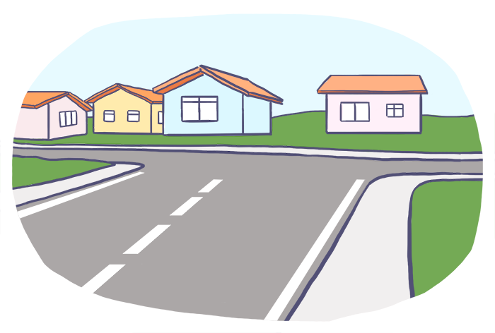

**Marcas longitudinais (ML)**

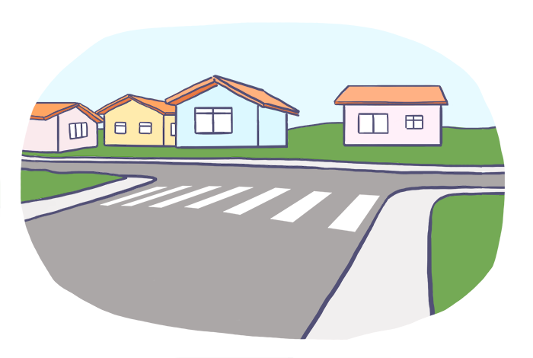

**Marcas transversais (MT)**

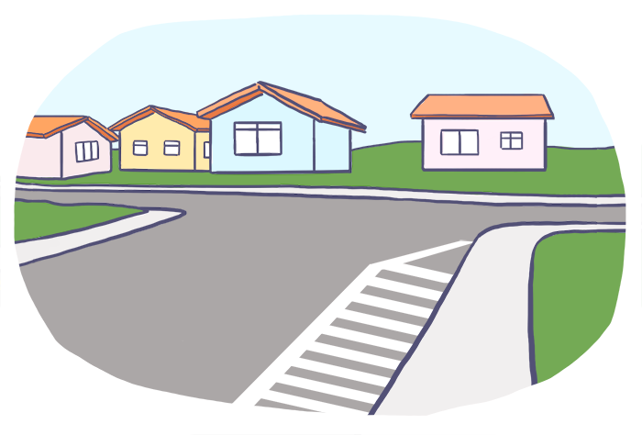

**Marcas de canalização (MC)**

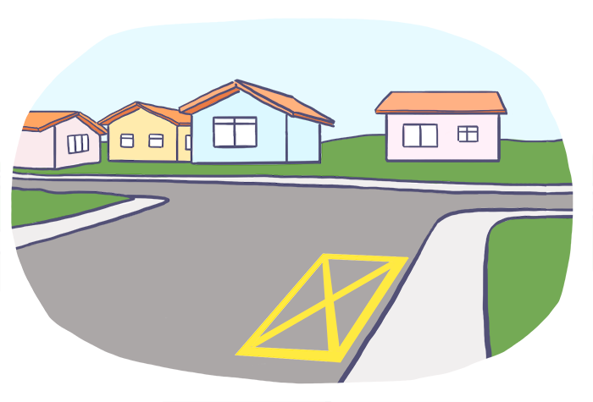

**Marcas delimitadoras (MD)**



**Inscrições no pavimento (IP)**

As **marcas longitudinais (ML)** são as marcas que acompanham a via. Servem para organizar pistas de um mesmo sentido, separar fluxos opostos ou delimitar as margens das pistas. São compostas por:

* **Linhas pontilhadas** **(ou seccionadas):**permitem a mudança de faixa ou ultrapassagem.
* **Linhas contínuas:** proíbem mudança de faixa ou ultrapassagem.

*As que dividem fluxos opostos e pontos de ultrapassagem são as que****mais caem na prova do DETRAN.***

Vale a pena decorar a tabela com os desenhos e significados das ML-01 a ML-05:

| **Código e descrição** | **Significado** |
| --- | --- |
| **ML-01:**  *Simples contínua* | Proibido ultrapassar em ambos os lados. |
| **ML-02:**  *Simples seccionada* | Permitido ultrapassar em ambos os lados. |
| **ML-03:**  *Dupla contínua* | Proibido ultrapassar nos dois sentidos. |
| **ML-04:**  *Dupla contínua seccionada* | Permitido ultrapassar no lado seccionado. |
| **ML-05:**  *Dupla seccionada* | Faixa reversível (pode-se alterar o sentido de circulação do tráfego de veículos em determinadas condições). |

Dica para não errar

Nas provas do DETRAN é comum cair questões de identificação de marcas de sinalização horizontal sem imagens, apenas com textos descritivos.

Abaixo segue um exemplo.

***Quando a primeira linha à sua esquerda for contínua, o significado é:***

* *Ultrapassagem proibida para os dois sentidos.****[ERRADA]***
* *Ultrapassagem proibida para o sentido em que você está.****[CORRETA]***
* *Ultrapassagem permitida para os dois sentidos.****[ERRADA]***
* *Ultrapassagem permitida para o sentido em que você está.****[ERRADA]***

As informações e exemplos sobre os demais tipos de sinalização horizontalestão resumidos na tabela abaixo:

| **Tipo de sinalização** | **Exemplo e finalidade** |
| --- | --- |
| **Marcas longitudinais (ML)** | São linhas apostas na faixa de rodagem, separando sentidos ou vias de trânsito. |
| **Marcas transversais (MT)** | Sinalizam sobre a necessidade de reduzir a velocidade, indicam travessia de pedestres e as posições de parada.  Exemplos:faixa de pedestres, linha de retenção. |
| **Marcas de canalização (MC)** | Orientam fluxos de tráfego em uma via, direcionam a circulação de veículos, regulamentam áreas de pavimento não utilizáveis. Aparecem na cor branca quando direcionam fluxos no mesmo sentido e amarela para fluxos opostos. |
| **Marcas delimitadoras (MD)** | Delimitam e propiciam melhor controle das áreas onde são proibidos ou regulamentados estacionamentos e paradas de veículos. |
| **Inscrições no pavimento (IP)** | Servem para melhorar a percepção do condutor quanto às condições de operações da via, permitindo tomar decisões adequadas no tempo apropriado para situações que se apresentarem.  Subdividem-se em: setas direcionais, símbolos e legendas. |

**Sinalização Horizontal: o que diz o Código de Trânsito Brasileiro**

***Art. 85.****Os locais destinados pelo órgão ou entidade de trânsito com circunscrição sobre a via à travessia de pedestres deverão ser sinalizados com faixas pintadas ou demarcadas no leito da via.*

***Art. 88.****Nenhuma via pavimentada poderá ser entregue após sua construção, ou reaberta ao trânsito após a realização de obras ou de manutenção, enquanto não estiver devidamente sinalizada, vertical e horizontalmente, de forma a garantir as condições adequadas de segurança na circulação.*

*Parágrafo único. Nas vias ou trechos de vias em obras deverá ser afixada sinalização específica e adequada.*

***Art. 89.****A sinalização terá a seguinte ordem de prevalência:*

*I - as ordens do agente de trânsito sobre as normas de circulação e outros sinais;*

*II - as indicações do semáforo sobre os demais sinais;*

*III - as indicações dos sinais sobre as demais normas de trânsito.*

Dica para não errar

A Resolução nº 160 de 2004 do CONTRANé a base legal que estabelece de forma detalhada todos os tipos de sinais, [placas de trânsito](https://www.aprovadetran.com.br/placas-de-transito), marcações e cores de cada um dos tipos de [sinalização de trânsito](https://www.aprovadetran.com.br/sinalizacao-de-transito/categorias-de-sinalizacao-de-transito).

## Como o tópico Dispositivos Auxiliares costuma ser cobrado na prova do DETRAN?

### O que são dispositivos auxiliares de sinalização de trânsito?

São elementos de materiais, formas e cores diversas, que são **fixados ao pavimento ou aos obstáculos próximos à via**. Podem ser reflexivos ou não.

Os dispositivos auxiliares se dividem em grupos de acordo com suas funcionalidades:

| **Tipo de sinalização** | **Exemplo e finalidade** |
| --- | --- |
| **Dispositivos delimitadores (DD)** | Dispositivos delimitadores (DD)  São reflexivos, tipo “olho de gato”, utilizados para melhorar a percepção do condutor quanto aos **limites do espaço**destinado à pista de arrolamento e às faixas de circulação.    Existem nas cores: branca (para fluxos no mesmo sentido), amarela (sentidos opostos) e vermelha (pistas simples com fluxos opostos). |
| **Dispositivos de sinalização de alerta (DSA)** | Dispositivos de sinalização de alerta (DSA)  Têm a função de melhorar a percepção do condutor quanto a **obstáculos e situações perigosas na via**.    Podem servir como marcadores de obstáculos, de perigo ou de alinhamento. |
| **Dispositivos luminosos (DL)** | Dispositivos luminosos (DL)  São utilizados para proporcionar **melhores condições de visualização da sinalização**.    São os painéis eletrônicos que apresentam mensagens de advertência, de orientação ou educativas para os usuários das vias. |
| **Dispositivos de uso temporário (DT)** | Dispositivos de uso temporário (DT)  São utilizados em **situações especiais e temporárias**, como obras e situações de emergência.    Têm como objetivo alertar, bloquear ou canalizar o trânsito. |
| **Dispositivos de proteção contínua** | Dispositivos de proteção contínua  São confeccionados em material flexível, maleável ou rígido. Têm como função**evitar que veículos ou pedestres** **transponham determinado local**.    Exemplos: dispositivos de retenção, barreiras de concreto, gradis, bloqueios. |

*Dispositivos como o****triângulo de segurança, galhos e arbustos****, utilizados para sinalizar para outros condutores que há veículo parado na pista, também podem ser considerados****dispositivos auxiliares****.*

Dicas para a prova teórica do DETRAN

A Resolução nº 160 de 2004 do CONTRAN é a base legal que estabelece de forma detalhada todos os tipos de sinais, placas, marcações e cores de cada um dos tipos de [sinalização de trânsito](https://www.aprovadetran.com.br/sinalizacao-de-transito/categorias-de-sinalizacao-de-transito).

## Dispositivos Auxiliares: o que diz o Código de Trânsito Brasileiro

***Art. 89.****A sinalização terá a seguinte ordem de prevalência:*

*I - as ordens do agente de trânsito sobre as normas de circulação e outros sinais;*

*II - as indicações do semáforo sobre os demais sinais;*

*III - as indicações dos sinais sobre as demais normas de trânsito.*

## Como o tópico Sinalização Luminosa, Gestual e Sonora costuma ser cobrado na prova do DETRAN?

### O que é a sinalização luminosa ou semafórica?

A sinalização luminosa ou semafórica é dividida em **dois** **grupos** com funções distintas:

* **Regulamentação:**para controlar o trânsito em um cruzamento ou seção de via, alternando a passagem de fluxos de veículos e pedestres.
* **Advertência:**para advertir sobre a existência de obstáculo ou sinalização perigosa.

Veja alguns exemplos:

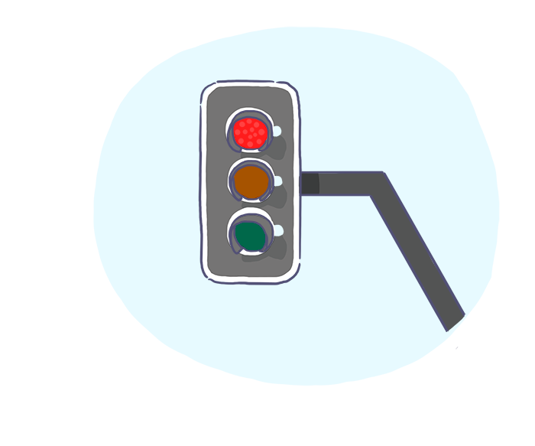**Semáforo veicular**

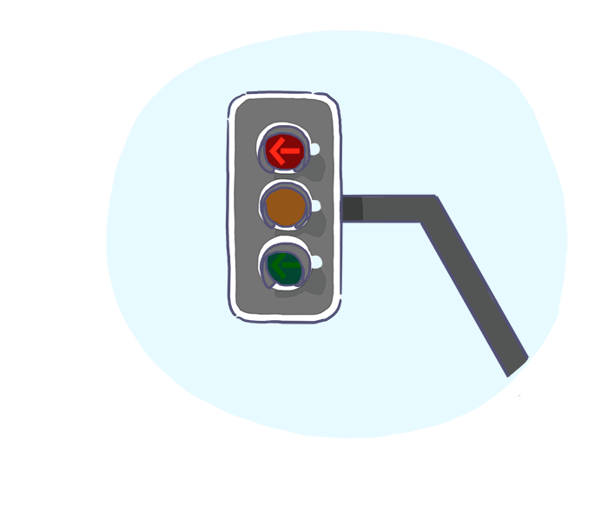**Direção controlada**

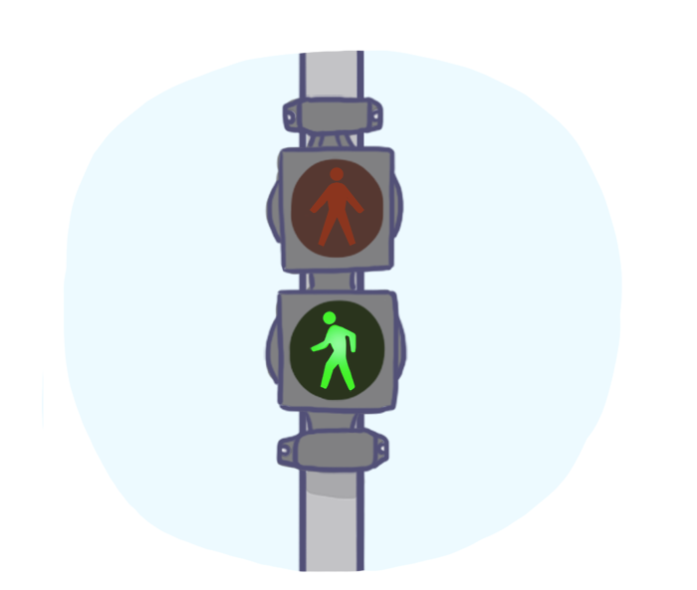**Foco de pedestres**

*A luz amarela está presente****apenas em semáforos para veículos****. Nos semáforos para pedestres é a luz verde piscando que indica que o vermelho está prestes a acender.*

Dicas para a prova teórica do DETRAN

*O que fazer quando o semáforo estiver com a luz amarela?****Resposta:****diminuir a velocidade e parar.*

*Se eu passar no amarelo posso ser multado?****Resposta:****não.*

Dispositivos de avanço só pegam placas de veículo que avançam o sinal vermelho.

O amarelo é um alerta, avisando que o semáforo está para se fechar, por isso o condutor deve reduzir a velocidade e parar.

### O que é a sinalização gestual?

A sinalização gestual pode ser executada tanto por agentes de trânsito quanto pelos condutores.

*São bastante cobradas na prova do DETRAN.*

Existem 3 gestos para**condutores** e 6 gestos para**agentes de trânsito**. Veja abaixo cada um deles.

#### Gestos de Condutores

|  |  |  |
| --- | --- | --- |
| Dobrar à esquerda  **Dobrar à esquerda** | Dobrar à direita  **Dobrar à direita** | Diminuir a marcha ou parar  **Diminuir a marcha ou parar** |

#### Gestos de Agentes de Trânsito



**Braços estendidos horizontalmente, com a palma da mão para a frente:**

*Ordem de parada para todos os veículos que venham de direções que cortem ortogonalmente a direção indicada pelos braços estendidos, qualquer que seja o sentido de seu deslocamento.*

**Braço estendido horizontalmente, com a palma da mão para frente:**

*Ordem de parada para todos os veículos que venham de direções que cortem ortogonalmente a direção indicada pelo braço estendido, qualquer que seja o sentido de seu deslocamento.*

**Braço estendido horizontalmente, com a palma da mão para baixo, fazendo movimentos verticais:**

*Ordem de diminuição da velocidade.*

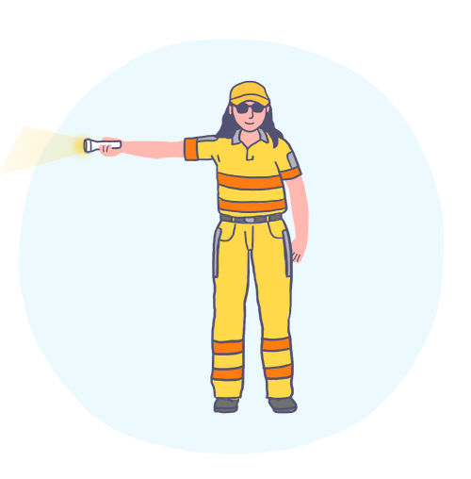**Braço estendido horizontalmente, agitando uma luz para um determinado veículo:**

*Ordem de parada para os veículos para os quais a luz é dirigida.*

**Braço levantado, com movimento de antebraço da frente para a retaguarda e a palma da mão voltada para trás:**

*Ordem de seguir.*



**Braço levantado verticalmente, com a palma da mão para frente:**

*Ordem de parada obrigatória para todos os veículos.*

### O que é a sinalização sonora?

A sinalização sonora pode ser emitida **apenas pelo agente de trânsito.**Atualmente, só existem***três tipos*** de silvos (apitos):

|  |  |
| --- | --- |
| **1**silvo breve | Siga |
| **2**silvos breves | Pare |
| **1**silvo longo | Diminua a marcha |

## Sinalização Luminosa, Gestual e Sonora: o que diz o Código de Trânsito Brasileiro

***Art. 89.****A sinalização terá a seguinte ordem de prevalência:*

*I - as ordens do agente de trânsito sobre as normas de circulação e outros sinais;*

*II - as indicações do semáforo sobre os demais sinais;*

*III - as indicações dos sinais sobre as demais normas de trânsito.*

Dicas para a prova teórica do DETRAN

Existiam mais de 6 tipos de silvos, mas a resolução 160 do CONTRAN simplificou isso reduzindo para **apenas os 3 tipos citados acima**.

Na sua prova podem aparecer opções com outros tipos de silvos, já em desuso, e que estarão ali só para te confundir.